МИНИСТЕРСТВО ОБРАЗОВАНИЯ И НАУКИ РЕСПУБЛИКИ БЕЛАРУСЬ

БЕЛОРУССКИЙ НАЦИОНАЛЬНЫЙ ТЕХНИЧЕСКИЙ УНИВЕРСИТЕТ

Факультет информационных технологий и робототехники

Кафедра программного обеспечения информационных систем и технологий

Отчет по лабораторной работе № 2

по дисциплине:” Системное программирование ”

на тему:”Основы работы с терминалом и командная строка в UNIX”

Выполнил:                     студент группы 10701321      Нестерков Д.A

Принял:       пр. Давыденко Н.

**Минск 2023**

**ЛАБОРАТОРНАЯ РАБОТА №2**

Основы работы с терминалом и командная строка в UNIX

**Цель работы**

Изучить командную строку UNIX и получить основы работы с терминалом в дистрибутивах Linux (UNIX).

**Задание**

Задание 1

Используя терминал

1. Зайдите в корневую директорию root и получите все доступные каталоги. Выведите все файлы и директории в данном каталоге (root).

2. Получите данные о вашей системе. Найдите исполняемый файл ядра

Linux. В какой директории он находится?

3. Вернитесь в домашний каталог пользователя (home). Выведите сообщение «I‘m like Linux!».

4. Получите историю введенных команд.

5. Создайте директорию на рабочем столе. Внутри этой директории создайте 3 текстовых файла одним действием.

6. Удалите один из созданных файлов с помощью мыши (в графическом

интерфейсе), а другой файл с помощью консольной команды. Далее с

помощью консольной команды попробуйте найти удаленные файлы.

Посмотрите атрибуты найденного файла. Объясните в чем разница этих

способов удаления файлов.

7. Записать текст «I’m like Linux!» в оставшийся файл.

8. Допишите в этот файл историю команд.

9. Вывести содержимое файла на консоль.

10.Откройте содержимое файла с помощью графического редактора

(например, gedit, nano).

Задание 2

1. Получите справку о справке. Укажите все разделы руководства.

2. Получите справку о первом и пятом разделе справочника.

3. Получите краткую справку о любой команде, ранее использованной

вами.

4. Получите список страниц руководства, в которых содержится ключевое

слово команды получения данных о вашей системе.

5. Получите справки о команде passwd и конфигурационном файле

passwd. Найдите их месторасположение в директориях. Объясните в чем

разница.

Задание 3

Для выполнения всего курса лабораторных работ вам необходимо

правильно организоваться. При этом используем всю мощь командной

строки. В пользовательской директории home создайте каталоги для

выполнения и хранения лаборатоных работ. Курс можно назвать LinuxLabs,

он состоит из двух семестров Sem1 и Sem2. В каждом семестре примерно

5 тем (Lab1 … Lab5). В каждой лабораторной примерно три задания

(например, Task31, Task32, Task33). Это все каталоги, а в каждом каталоге

должен быть текстовый файл, например, file31. Дерево каталогов может

выглядеть примерно так, LinuxLabsSem1/LinuxLab3/Task31/file31. Образец

необходимых регулярных выражений представлен в «песочнице».

Напишите скрипт, возможно в дальнейшем он вам пригодиться.

Также проделайте упражнения с регулярными выражениями, и их

результаты подтвердите скриншотами. Объясните полученный

результат.

**Выполнение лабораторной работы**

**Задание 1**

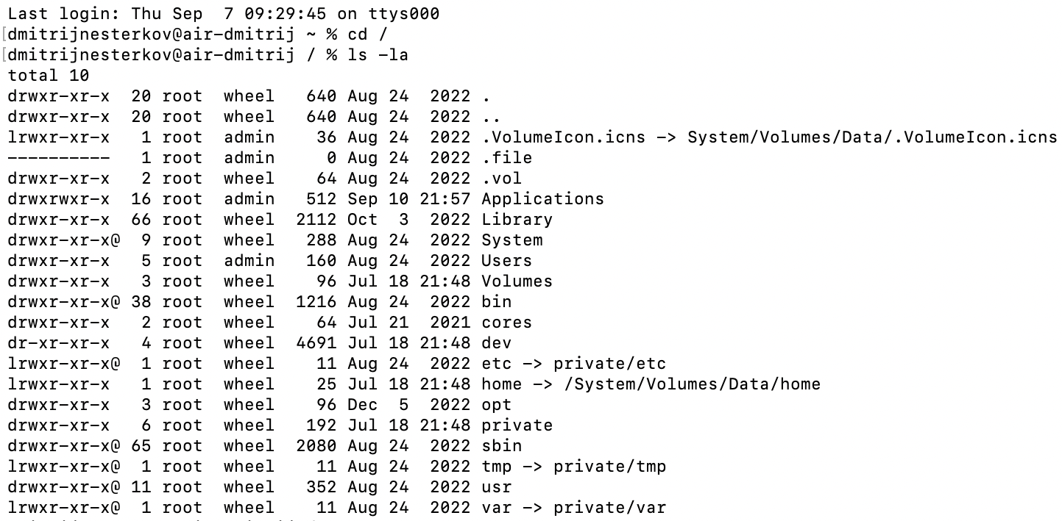

**Рисунок 1.1 Файлы и директории**

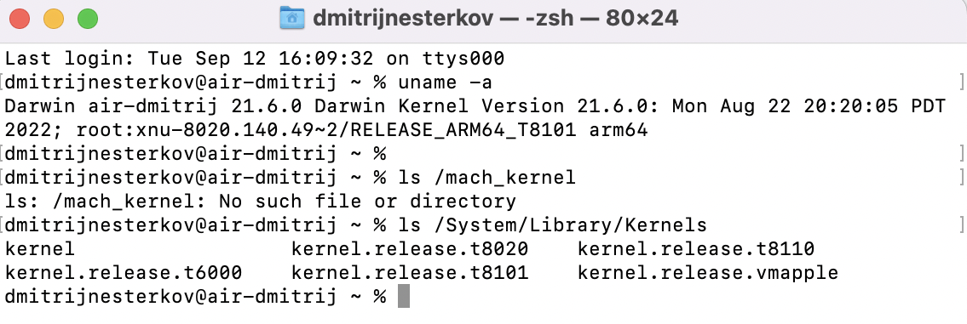

**Рисунок 1.2 Информация о системе**



**Рисунок 1.3 Вывести сообщение в терминале**

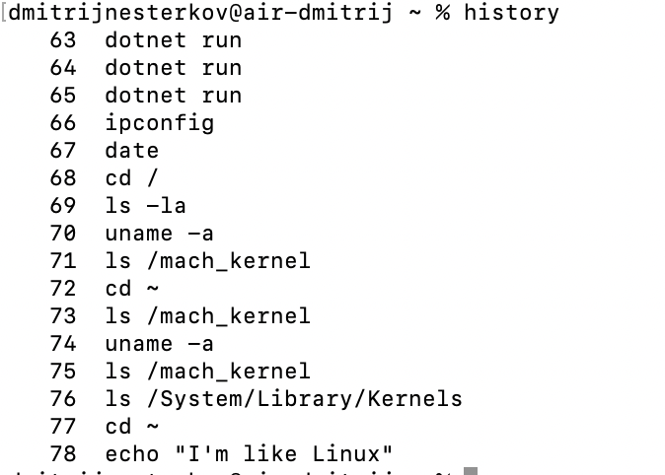

**Рисунок 1.4 история команд**

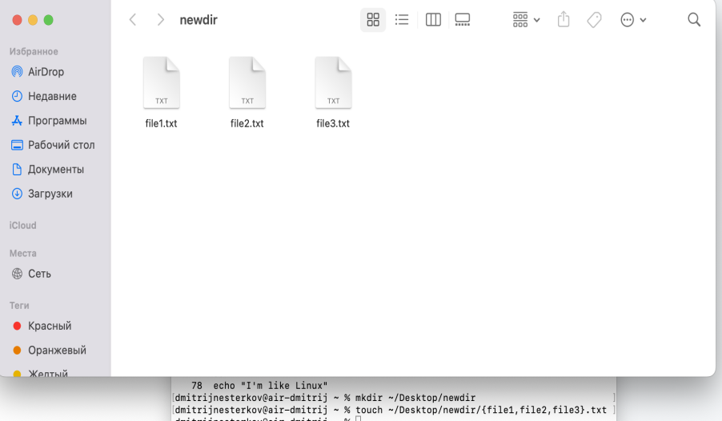

**Рисунок 1.5 создание папки и файлов**

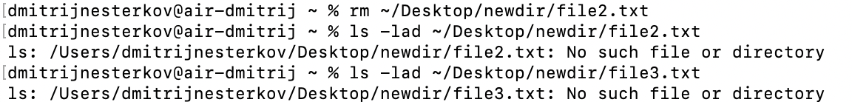

**Рисунок 1.6 удаление файлов вручную и через командную строку**

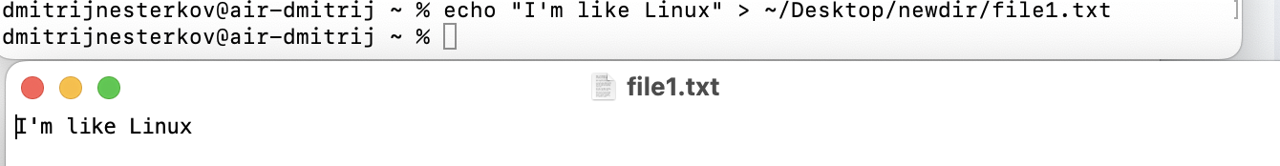

**Рисунок 1.7 запись в файл**

**Снимок экрана 2023-09-12 в 16.38.34**

**Рисунок 1.8 добавление истории**

**Снимок экрана 2023-09-12 в 16.39.51**

**Рисунок 1.9 вывести содержимое файла**

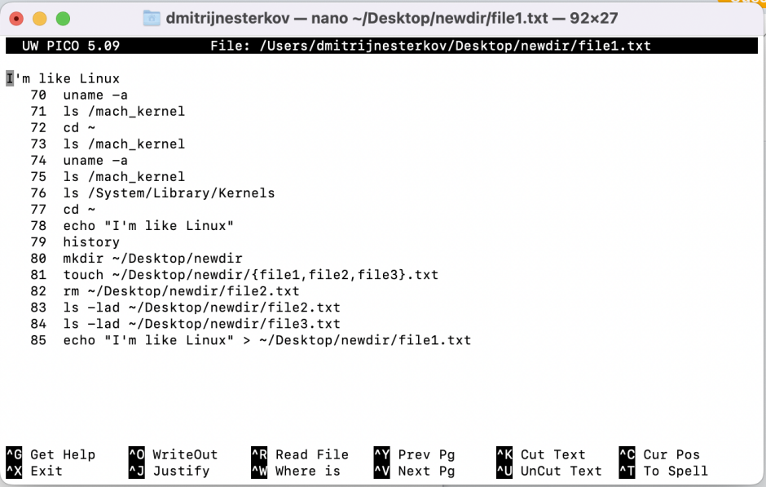

**Рисунок 1.10 редактор nano**

**Задание 2**

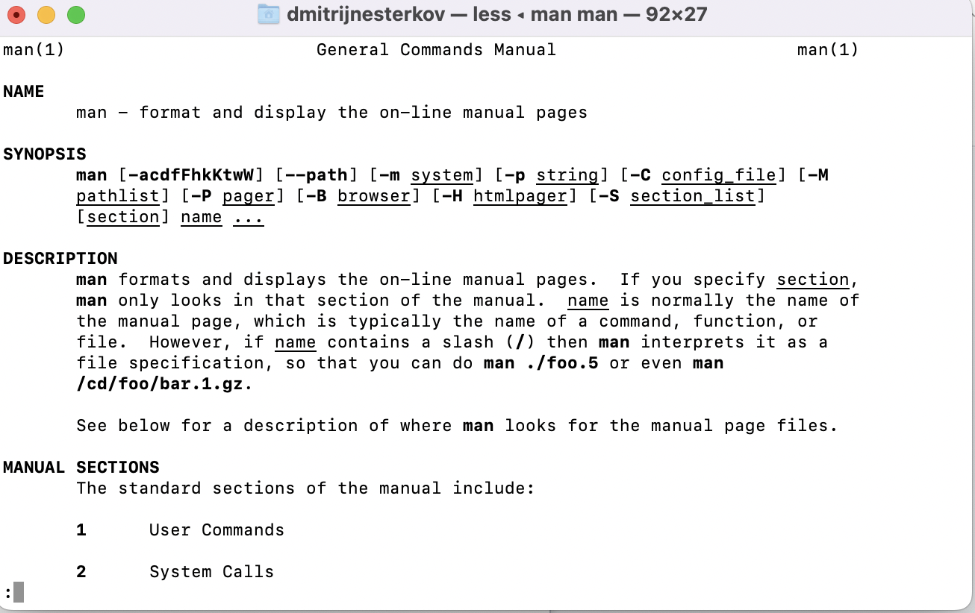

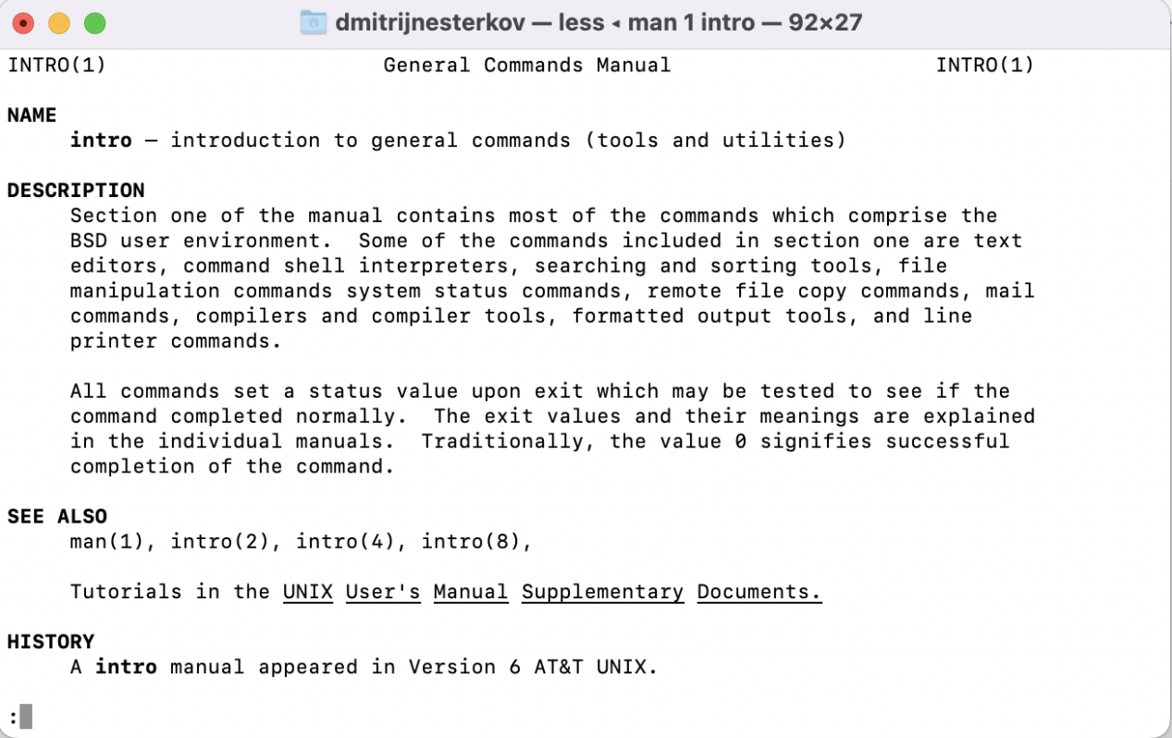

**Рисуноки 2.1 и 2.2 справка о справке и разделы руководства**



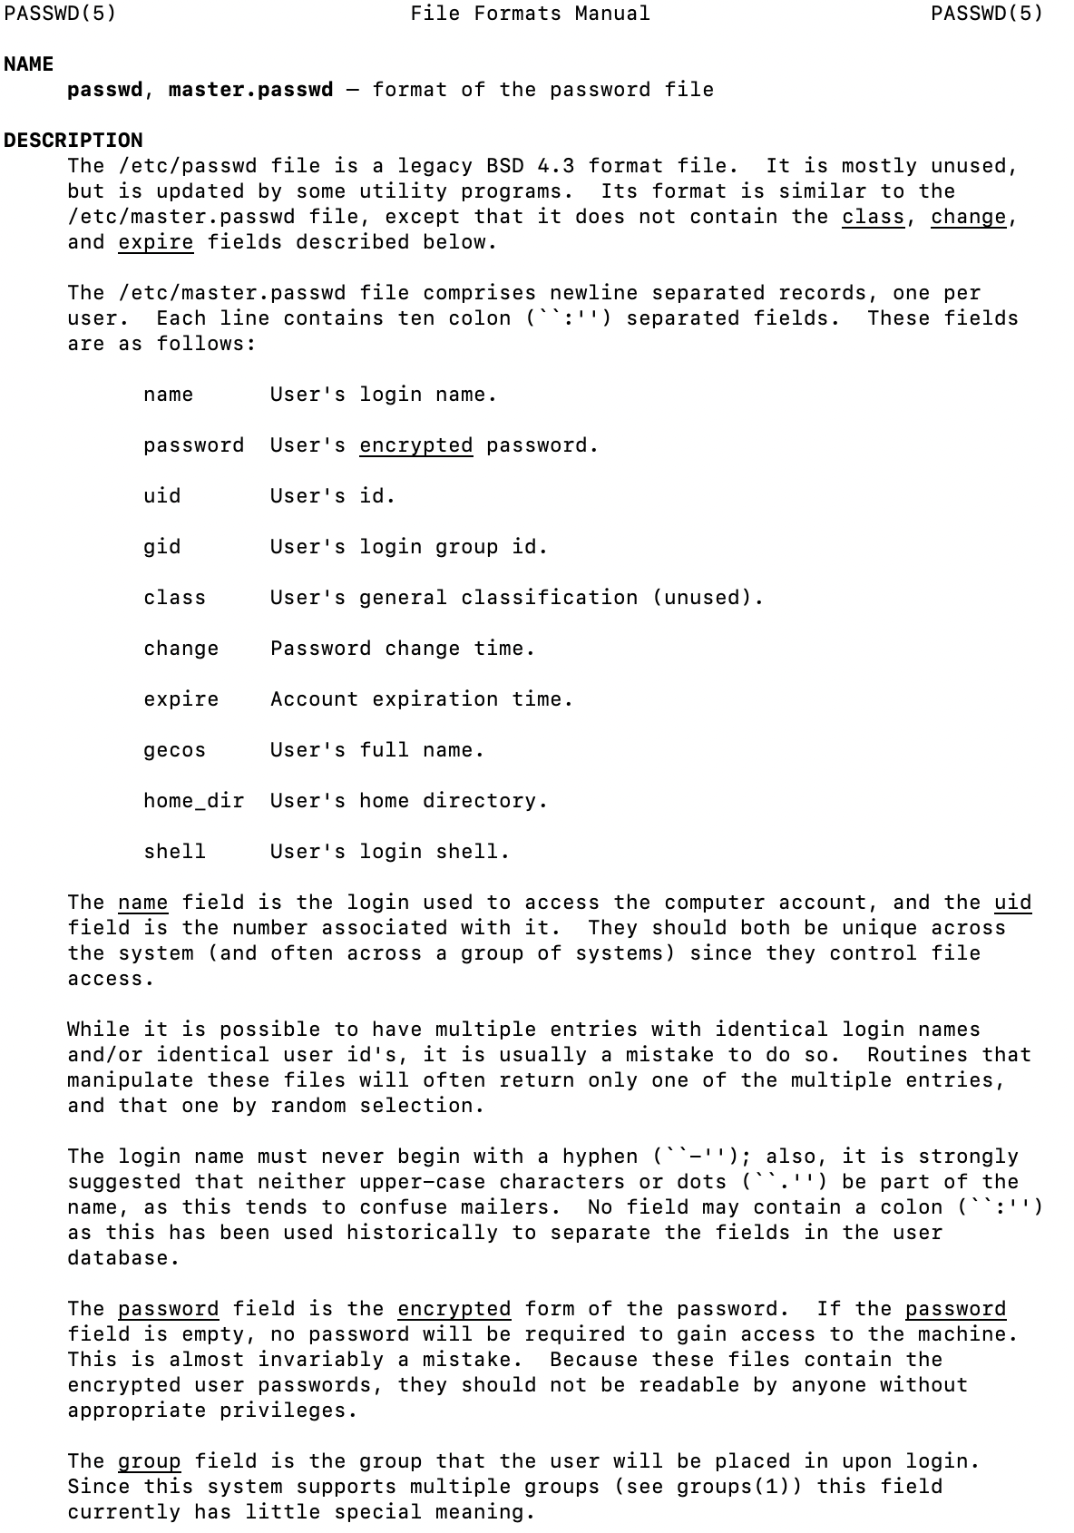

**Рисунки 2.3 и 2.4 разделы 1 и 5**

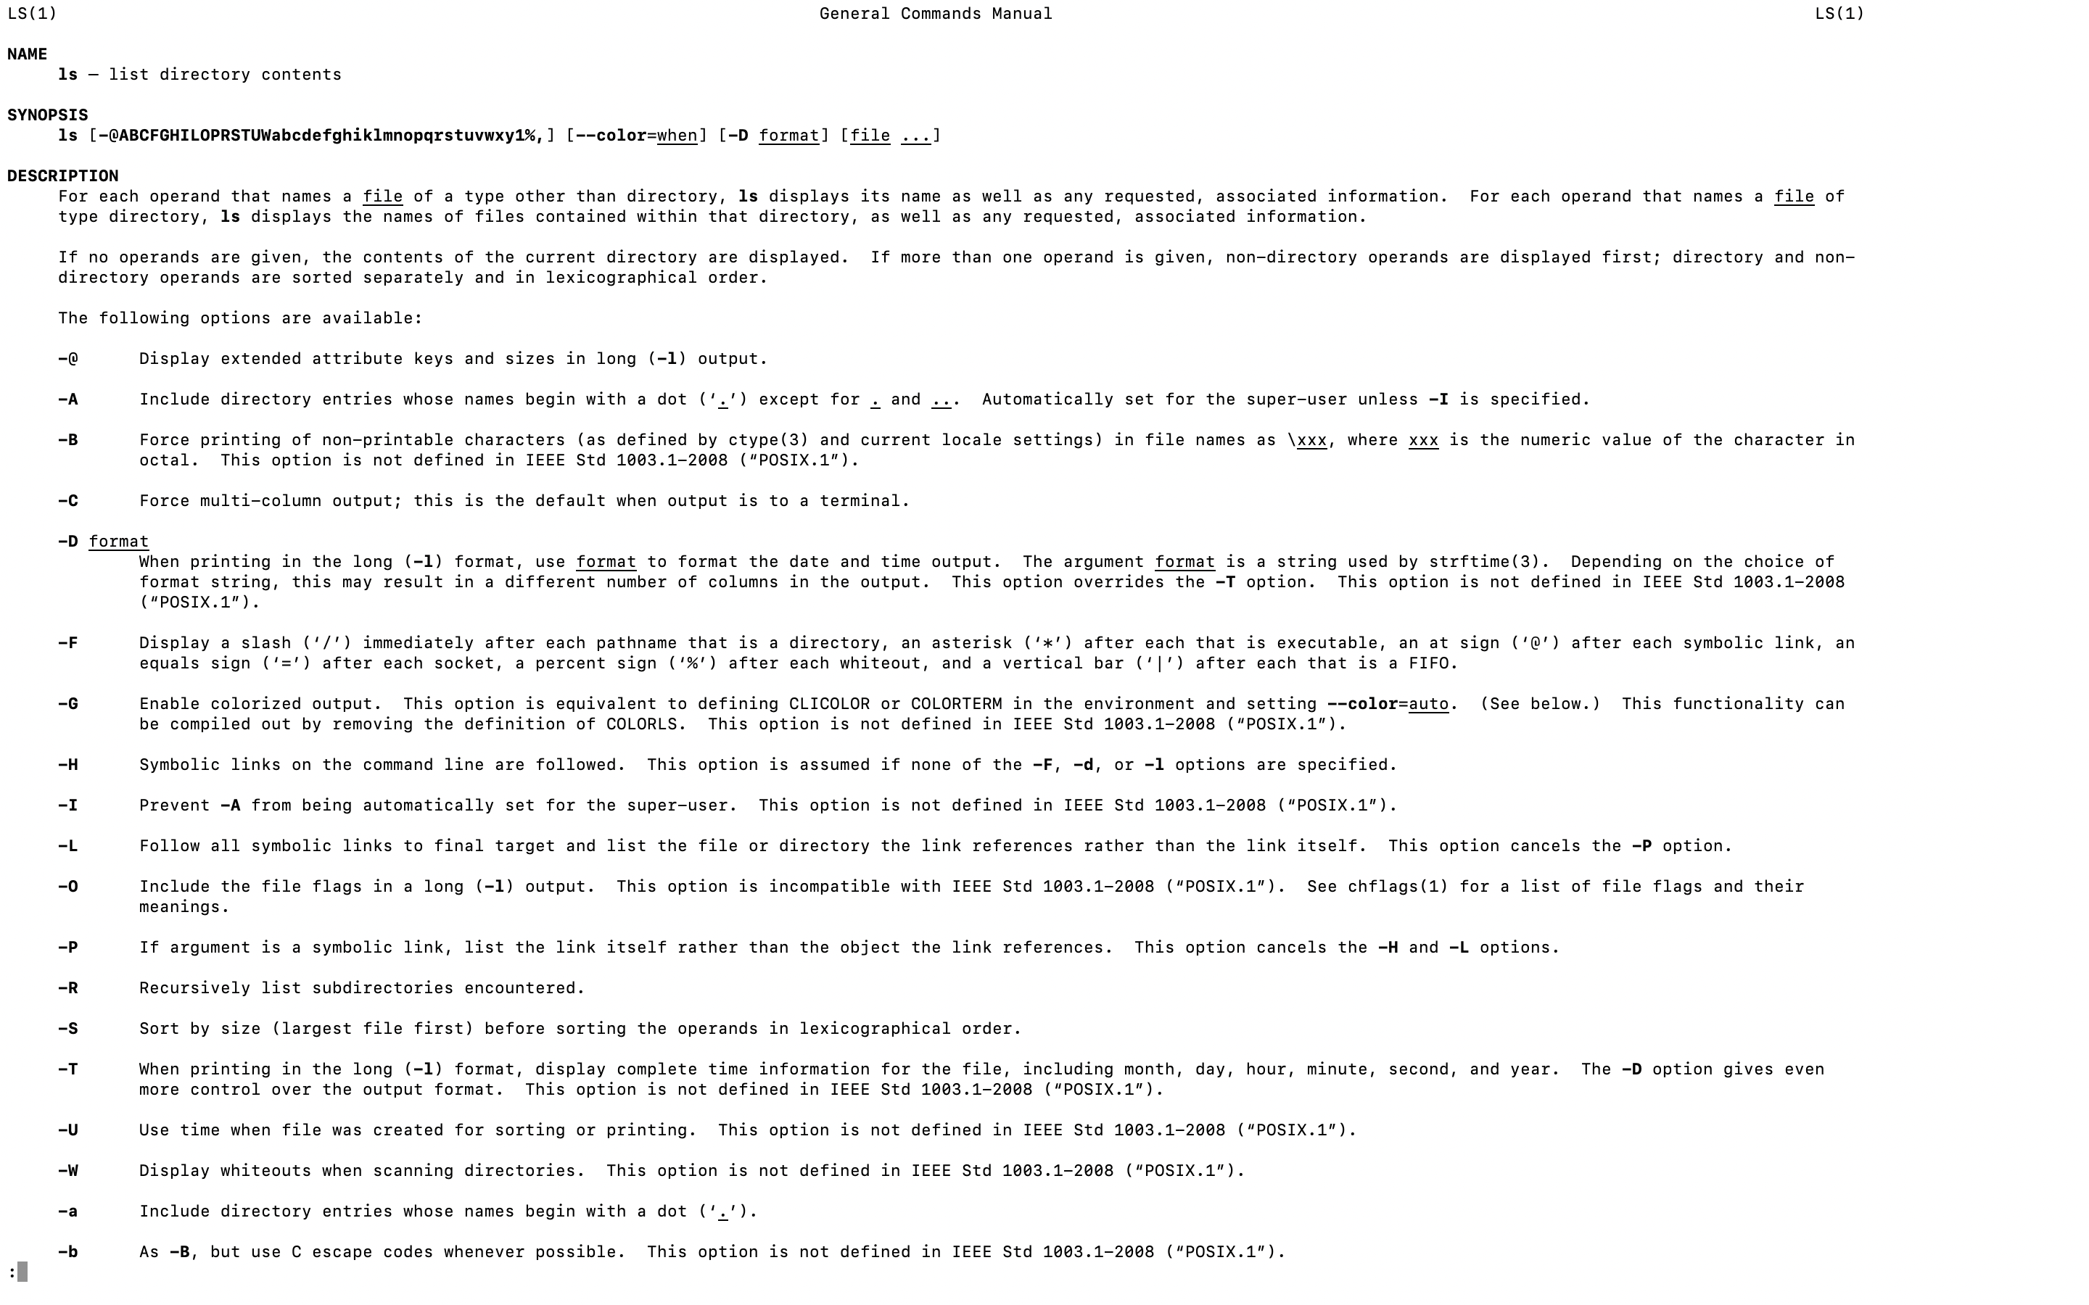

**Рисунок 2.5 справка о ls**

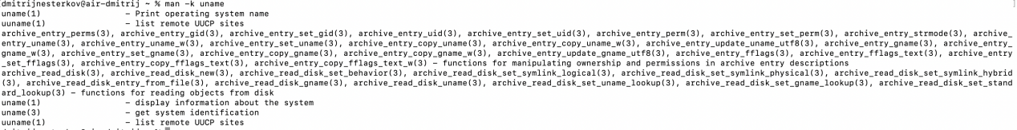

**Рисунок 2.6 список страниц руководства**

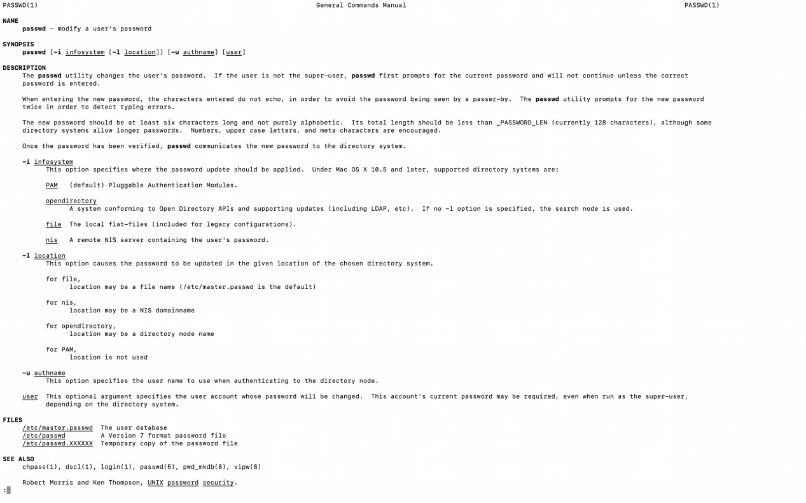



**Рисунки 2.7 и 2.8 справки passwd**

**Разница конф файл хранит данные о пользователях, а команда для смены пароля**

**Расположения /etc/passwd и /usr/bin/passwd**

**Задание 3**

#!/bin/bash

mkdir ~/LinuxLabs

mkdir ~/LinuxLabs/Sem1

mkdir ~/LinuxLabs/Sem2

for i in {1..5}; do

mkdir ~/LinuxLabs/Sem1/LinuxLab$i

mkdir ~/LinuxLabs/Sem2/LinuxLab$i

done

for i in {1..5}; do

for j in {1..3}; do

mkdir ~/LinuxLabs/Sem1/LinuxLab$i/Task$j

mkdir ~/LinuxLabs/Sem2/LinuxLab$i/Task$j

done

done

for i in {1..5}; do

for j in {1..3}; do

touch ~/LinuxLabs/Sem1/LinuxLab$i/Task$j/file$j touch ~/LinuxLabs/Sem2/LinuxLab$i/Task$j/file$j done

done

**Ответы на контрольный вопросы**

1. Что такое *интерфейс командной строки*?

это текстовый интерфейс для взаимодействия с компьютером, в котором пользователь вводит команды в виде текста.

2.Какими средствами UNIX перехватываются и интерпретируются сочетания горячих клавиш?

в терминалах командной строки, таких как bash, горячие клавиши обрабатываются непосредственно самим терминалом. Ctrl+C - посылает сигнал SIGINT процессу в терминале.

Библиотеки виджетов - для GUI приложений используются библиотеки виджетов вроде GTK или Qt, которые предоставляют возможности для настройки горячих клавиш.

Распознавание клавиатуры на уровне ядра - ядро Linux может перехватывать некоторые сочетания клавиш до доставки их в приложения, например Ctrl+Alt+Del посылает сигнал перезагрузки.

3.Как проводиться навигация по справочнику man, укажите основные опции (флаги) навигации?

/слово - поиск слова в текущей странице man

n - переход к следующей странице man

p - переход к предыдущей странице man

f - быстрый переход к странице man по имени команды

k слово - поиск слова во всех страницах man

u - обновление и перечитывание текущей страницы man

[число] - переход на указанный раздел страницы man

q - выход из справочника man

l - переход в первый раздел

h - переход в предыдущий раздел